DIAGNÓSTICO RÁPIDO PARTICIPATIVO PARA ANÁLISE DE SISTEMAS PRODUTIVOS E POTENCIALIDADES EM ALDEIAS DA TERRA INDÍGENA URUBU BRANCO E TAPIRAPÉ-KARAJÁ, MATO GROSSO

Jheniffer Lopes da Silva ^{1*}; Keli Correa da Silva²; Polyana Rafaela Ramos ³; Ubiranei de Freitas Marinho

¹ IFMT – Campus Confresa, CEP: 78652-000, Confresa – MT, Brasil; jhenifferlopessilva8@gmail.com; ² IFMT– Campus Confresa, CEP: 78652-000, Confresa – MT, Brasil; kelicorrea08@gmail.com; ³ IFMT – Campus Confresa, CEP: 78652-000, Confresa – MT, Brasil; polyana.ramos@ifmt.edu.br; ⁴IFMT – Campus Confresa, CEP: 78652-000, Confresa – MT, Brasil; ubiranei.marinho@ifmt.edu.br

Grupo temático: Agricultura Regenerativa
Eixo: Agroecologia

Resumo

O presente trabalho objetivou avaliar a qualidade do solo e composição da vegetação em 10 aldeias pertencentes ao Território Indígena Urubu Branco e Tapirapé-Karajá, no nordeste de Mato Grosso. A avaliação do manejo dos agroecossistemas ocorreu entre julho de 2024 e fevereiro de 2026 utilizando indicadores de fácil estimativa de qualidade do solo e vegetação segundo metodologia adaptada de Machado e Vidal (2006), por meio do Diagnóstico Rápido Participativo. Dentre os agroecossistemas avaliados, as aldeias Tapiparanytãwa (5,30) e Wiriaotãwa (5,60) apresentaram os menores desempenhos da qualidade vegetativa, já a aldeia Anywootãwa apresentou melhor desempenho (9,10), obtendo nota máxima em praticamente todos os indicadores. No que se refere a qualidade do solo, observamos menor desempenho nos índices das aldeias Tapiparanytãwa (4,80), Majtyritãwa (5,0) e Wiriaotãwa (5,10), e maior desempenho para a aldeia Anywootãwa (7,30). A partir do resultado podemos observar que embora a vegetação esteja em recuperação, os solos necessitam de um plano de manejo diferenciado para recuperar a fertilidade, na maioria das aldeias avaliadas. A utilização do sistema de avaliação rápida da qualidade do solo e sanidade dos cultivos, presentes nesse estudo, contribuíram para ampliar a visão das comunidades pertencentes ao Território Indígena Urubu Branco sobre seus agroecossistemas.

Palavras-chave: Agroecossistemas; Projeto TEKA; Indicadores de qualidade.

Introdução
O Diagnóstico Rápido Participativo (DRP) é uma ferramenta que fomenta a troca de informações, condicionada a partir da realização de análise participativa com questões ambientais, sociais, econômicas, políticas e culturais de comunidades rurais. Que valoriza, o conhecimento comum sobre as condições locais, como ponto de partida para a implementação e execução dos Planos de Manejo Florestal Sustentado (Porto et al., 2020).
A análise de solo e vegetação realizada a partir do DRP integra o conhecimento ecológico tradicional aos saberes técnicos, permitindo compreender sua distribuição, composição, dinâmica e estado de conservação. Por meio desse estudo, é possível identificar alterações ambientais ao longo do tempo, provocadas por fatores naturais, como variações climáticas, e por ações antrópicas, como desmatamento, queimadas e expansão agrícola. Dessa forma, essas análises são essenciais para compreender as transformações da paisagem e a relação entre sociedade e o meio ambiente (INPE, 2024; MAPBIOMAS, 2024).
Após serem expulsos de suas terras na década de 50, e longos anos de luta judicial, impasses e ameaças, o povo Apyãwa retorna para as Terras Indígenas elas Urubu Branco e Tapirapé-Karajá em fevereiro de 2013, porém encontraram muitas áreas desmatadas e degradadas (Ramos; Januário, 2015). Com tudo isso, a partir daí foram surgindo novos desafios para a produção dos alimentos tradicionais e muitas técnicas ancestrais tiveram que ser ressignificadas para se adaptar as condições atuais do solo e do ambiente de produção.
Diante dessa problemática surgiu a necessidade de validações de estudos nessas novas áreas, utilizando ferramentas como DRP, pois as comunidades das TIs Urubu Branco, são povos tradicionais, que prezam pelos saberes ancestrais, com alimentos tradicionais, rituais e danças. Sendo assim, o presente trabalho teve como objetivo avaliar a qualidade do solo e composição da vegetação em 10 aldeias pertencentes ao Território Indígena Urubu Branco.
Metodologia
Este trabalho faz parte do Projeto de Extensão “Dom Pedro Casaldáliga: Promoção da Segurança Alimentar para Indígenas do povo Apyãwa por meio da produção de alimentos e geração de renda”. A análise da vegetação fez parte da meta 01 que buscou realizar a Avaliação participativa do manejo de Agroecossistemas. Os trabalhos ocorreram entre julho de 2024 e fevereiro de 2026 em 10 aldeias pertencentes a Terra Indígena Urubu Branco e Terra Indígena Tapirapé-Karajá localizada no nordeste de Mato Grosso. A sede da Terra Indígena Urubu Branco, localizada na região de Confresa (MT), possui como coordenadas centrais aproximadas a Latitude 10° 39’ 00’’ Sul e a Longitude 51° 34’ 12’’ Oeste.
Por meio de determinação rápida de propriedades biológicas do solo e da vegetação. usando indicadores-padrão segundo Machado e Vidal, (2006), foram avaliadas áreas escolhidas pelos agricultores tradicionais dessas aldeias, com histórico de uso para fins agropecuários, sendo algumas áreas de pastagens sem ser utilizada a alguns anos e realizadas 12 análises químicas e granulométrica do solo. Ao todo foram analisadas 10 aldeias, sendo elas: Majtyritãwa, Xexotãwa, Inataotãwa, Wiriaotãwa, Anywootãwa, Myryxitãwa, Towajaatãwa, Akaraytãwa, Tapiparanytãwa e Tapi’Itãwa.
Foram realizadas cerca de 30 visitas, nas aldeias, pelos extensionistas com a finalidade de analisar as áreas de forma visual, onde foram utilizadas fichas para avaliação do solo e vegetação. Para o solo foram analisados indicadores como: Profundidade do solo - (Teste de trincheira), Estrutura- (Coleta de Solo), Compactação - (Teste do Arame), Estado de resíduos - (Coleta de resíduos), Cor, odor e matéria orgânica - (Teste sensorial), Retenção de água (grau de umidade após a chuva) - (Teste de Irrigação), Cobertura do solo - (M²), Erosão, Presença de invertebrados, Atividade microbiológica - (Teste da H202), Desenvolvimento de raízes - (Média de 10 plantas).
Para vegetação, foram observados indicadores como: Aparência geral da vegetação, Crescimento da vegetação, Incidência de doenças, Incidência de insetos e pragas, Rendimento atual ou potencial, Abundância e diversidade de inimigos naturais, Competição e supressão de plantas espontâneas, Vegetação natural borda, Desenho agroecológico, Diversidade genética (cultivo de diferentes variedades ou genótipos), Sistema de manejo. Foram atribuidas notas que variaram de 1 a 10 para todos os indicadores e durante a avaliação e interpretação dos dados houve a participação dos Caciques e agricultores das aldeias das TI Urubu Branco e da TI Tapirapé-Karajá.
Resultados e Discussão
Foram avaliados os agroecossistemas de 10 aldeias que fazem parte das Terras Indígenas Urubu Branco e Tapirapé-Karajá (Tabelas 1 e 2), usando indicadores-padrão para os atributos de solo e manejo dos cultivos (Machado;Vidal, 2006).
Tabela 1. Notas de indicadores de qualidade da vegetação por aldeia das TIs Urubu Branco e Tapirapé-Karajá.
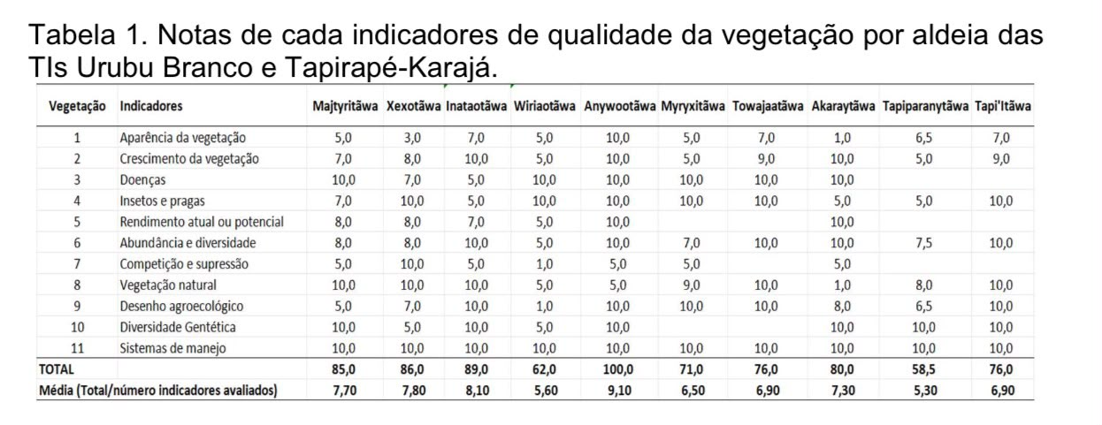Fonte: Marinho (2025).
Dentre os agrossistemas avaliados, as aldeias Tapiparanytãwa e Wiriaotãwa apresentaram os menores desempenhos quanto aos índices de avaliação de qualidade vegetativa (5,30 e 5,60, respectivamente), já a aldeia Anywootãwa apresentou melhor desempenho, obtendo nota máxima (10) em praticamente todos os indicadores (Tabela 1). As diferenças nos atributos de qualidade da vegetação entre os sistemas foram mais evidentes para as estimativas de aparência da vegetação, desenho agroecológico, vegetação natural e competição e suspensão (Tabela 1). Esses índices formam a base para o entendimento do funcionamento dos ecossistemas e do manejo de sistemas produtivos (Machado;Vidal, 2006).
Na Tabela 2, estão expressos os valores correspondentes à avaliação dos indicadores de qualidade do solo das aldeias avaliadas. Com base nos resultados, podemos observar menor desempenho nas aldeias Tapiparanytãwa (4,8), Majtyritãwa (5,0) e Wiriaotãwa (5,10), e maior desempenho para a aldeia Anywootãwa (7,30). Segundo Machado e Vidal (2006) valores inferiores a 5 indicam que o grau de sanidade do agrossistema avaliado está abaixo do valor limite para a sustentabilidade. Para Carvalho et al. (2026), valores considerados baixos, apontam a necessidade urgente de mudanças no que se refere ao manejo.
Para avaliar a profundidade do solo, foi necessário observar a paisagem da região, caracterizando o indicador, expondo sua importância e apontando como se relaciona com o desenvolvimento e sustentação das raízes no solo, além da absorção de água e nutrientes. Os solos dos agrossistemas avaliados, em relação ao indicador "Profundidade", apresentaram índices mediano (5) a máximo (10).
Tabela 2. Notas de indicadores de qualidade do solo por aldeia das TIs Urubu Branco e Tapirapé-Karajá
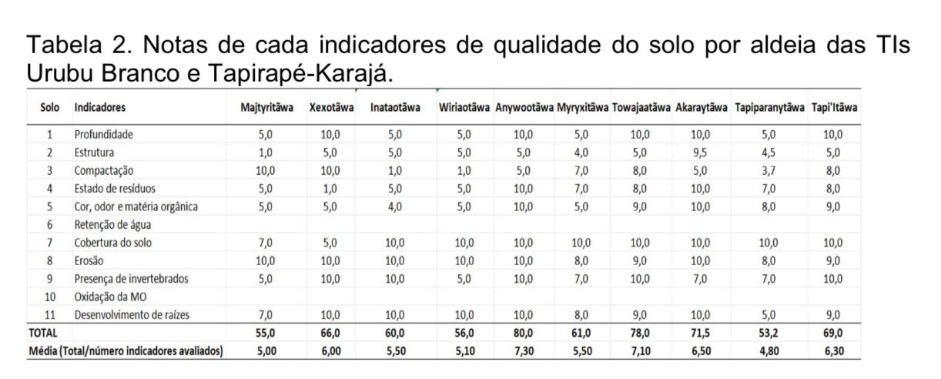Fonte: Marinho (2025).
As estruturas dos solos, na maioria dos agrossistemas, apresentaram índices baixo (1) a mediano (5), indicando necessidade de um cultivo ou preparo mais cuidadoso. No entanto, na aldeia Akaraytãwa foi observado alto índice (9,5), avaliado como "ótimo" no indicador devido ao manejo empregado, o que pode estar associado a um abundante aporte de biomassa proveniente de podas de árvores e roçada.
De forma geral, analisando os índices de vegetação e solo, podemos dizer que a maioria das aldeias (8/10), o agroecoessistema vegetativo se destacaram positivamente, mantendo-se acima da média ou em condições consideras ótimas (2/10) (Tabela 3). Isso indica que houve recuperação da vegetação nativa e do ecossistema local, após as áreas permanecerem em pousio. No entanto, ao observamos os solos, 6 das 10 aldeias estão classificadas na faixa de médio ou baixo, ou seja, abaixo do valor limite de sustentabilidade. Isso pode indicar que houve alto índice de perturbação do solo, seja ele causado por desmatamento, agricultura intensiva, degradação química entre outros (Machado; Vidal, 2006)
Tabela 3. Classificação de qualidade da vegetação e do solo por aldeia das TIs Urubu Branco e Tapirapé-Karajá.
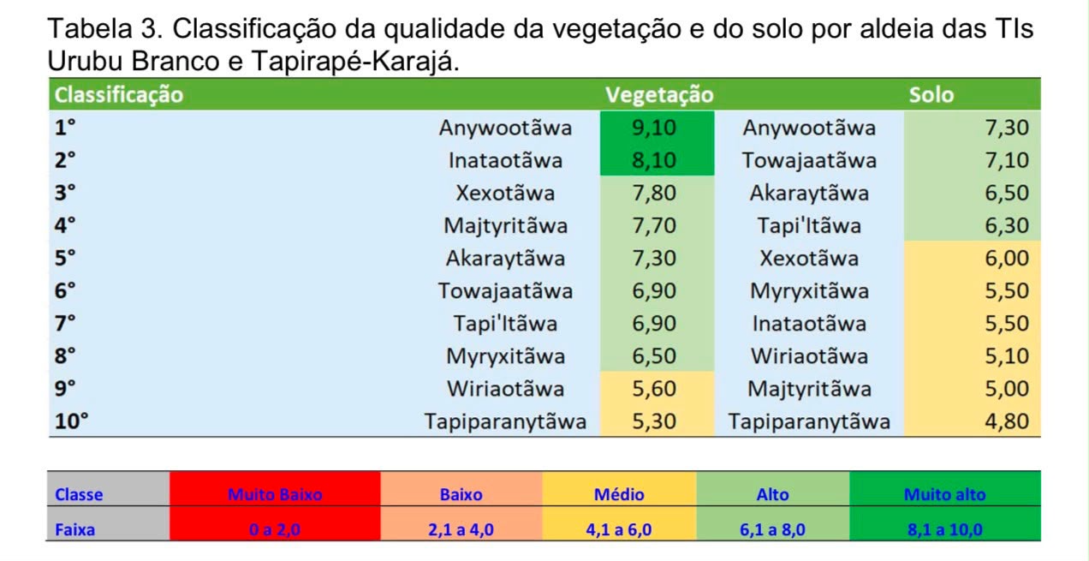Fonte: Marinho (2025).
Estas observações, além de fornecer conhecimento sobre as condições do agroecossistema, também nos permitem a busca por melhores técnicas de manejo sustentável.
Considerações Finais
O projeto vem sendo realizado no Território Indigena Urubu Branco que engloba, duas Terras Indígenas: T.I Urubu Branco e T.I Tapirapé-Karajá e visa o manejo do agroecossistema das aldeias, com intuito de melhorar a segurança alimentar, fazer recomposição florestal e geração de renda para as comunidades.
A utilização do sistema de avaliação rápida da qualidade do solo e sanidade dos cultivos dos agroecossistemas avaliados, presentes nesse estudo, contribuiram para ampliar a visão das comunidades das terras indígenas sobre seus agroecossistemas, favorecendo a inserção de novas técnicas de manejo ecológico. Assim, no que se refere a vegetação, encontramos um padrão positivo para maioria das aldeias, no entando quando observamos os solos, percebe-se que é necessário um planejamento diferente, que seja capaz de recuperar a fertilidade e que esteja em consonância com a cultura e conhecimento tradicional do povo Apyãwa.
Agradecimentos
Ministério da Agricultura e Pecuária (MAPA), Instituto Federal de Educação, Ciência e Tencologia de Mato Grosso – IFMT – Confresa e COPIAP (Coordenação e Organização Povo Indígena Apyãwa).
Referências
CARVALHO, S. L. R.; FERNANDES, J. G. S.; SILVA, A. L. P. A Correlação Entre Indicadores de Qualidade do Solo no Agroecossistema em Comunidade Quilombola. Revista Tópicos, Rio de Janeiro, v. 4, n. 31, p. 1-12, 2026. Disponível em: https://revistatopicos.com.br/artigos/a-correlacao-entre-indicadores-de-qualidade-do-solo-no-agroecossistema-em-comunidade-quilombola. Acesso em: Jul de 2026.

EMPRESA BRASILEIRA DE PESQUISA AGROPECUÁRIA (EMBRAPA). Sustentabilidade agrícola e uso dos recursos naturais. Brasília: Embrapa, 2023. Disponível em: https://www.embrapa.br. Acesso em: 28 jun. 2026.

INSTITUTO NACIONAL DE PESQUISAS ESPACIAIS (INPE). PRODES – Monitoramento do desmatamento da Amazônia Legal por satélite. São José dos Campos: INPE, 2024. Disponível em: https://www.obt.inpe.br/OBT/assuntos/programas/amazonia/prodes . Acesso em: 28 jun. 2026.

MACHADO, CT de T.; VIDAL, M. C. Avaliação participativa do manejo de agroecossistemas e capacitação em agroecologia utilizando indicadores de sustentabilidade de determinação rápida e fácil. Embrapa Cerrados. Documentos, v. 173, 2006.

MAPBIOMAS. Coleção e relatórios de uso e cobertura da terra no Brasil. São Paulo: MapBiomas, 2024. Disponível em: https://mapbiomas.org. Acesso em: 28 jun. 2026.

PORTO, R. G.; DE FREITAS LUZ, F. J; DOS SANTOS, A. G. Estudo Prospectivo e Diagnóstico Rápido Participativo (DRP) da Produção de Hortaliças em Rorainópolis, Sul do Estado de Roraima. Embrapa,2020.

RAMOS, P. R.; JANUÁRIO, E. Agricultura Indígena: o sistema agrícola praticado entre os Tapirapé. Cuiabá: Instituto Merireu, 2015.

